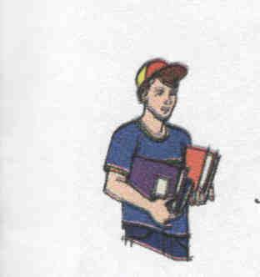 Domáca príprava na vyučovanie

Na nasledujúcich hodinách fyziky budeš skúmať trenie. Mal by si pracovať v skupine. Dohodni sa so spolužiakmi v skupine, ako si podelíte prácu a prípravu pomôcok.
Budete potrebovať tieto pomôcky:
hliníkovú fóliu /alobal/, tkaninu a brúsny papier (všetky materiály s dĺžkou 60 cm a šírkou 10 cm). Ďalej sú potrebné 3 drevené kvádre približne s rozmermi uvedenými na obrázku 21. Jeden z kvádrov má mať háčik.

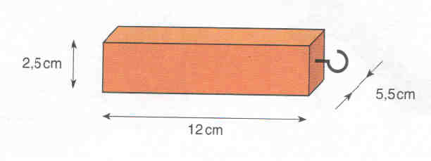

Drevený kváder s háčikom

2.11 Trenie. Trecia sila a jej meranie

Trenie je súčasťou nášho každodenného života a v tejto podkapitole sa budeme zaujímať o jeho prejavy. S trením sa stretávame tak pri práci strojov, ako aj ľudí. Trenie sa často rieši medzi odborníkmi ako problém, ktorý súvisí s úsporou energie. Okolo dvadsať percent spotreby benzínu v automobiloch pripadá na prekonávanie vplyvov trenia v motore a hnacom mechanizme. Na druhej strane by sa bez trenia pneumatík automobil nepohol z miesta. Dokonca aj písanie do zošita či kriedou na tabuľu súvisí s trením.
Zamyslime sa nad písaním kriedou na tabuľu. Kriedou pohybujeme po tabuli a na tabuli zostávajú jej čiastočky. Ak chceme, aby stopa na tabuli zostala výraznejšia, pritlačíme kriedu o tabuľu viac. Ak by bola tabuľa veľmi hladká alebo krieda veľmi tvrdá, otierala by sa o tabuľu menej. Medzi povrchmi pevných telies, ktoré sú na sebe položené alebo sa po sebe pohybujú, existujú trecie sily.
V nasledujúcich pokusoch budeme skúmať, od čoho závisí trenie medzi predmetom
a podložkou, po ktorej sa predmet šmýka. Po lavici budeme ťahať jeden a viac drevených kvádrov silomerom. Porovnáme hodnoty namerané silomerom a zistíme, v ktorom prípade sme pôsobili väčšou silou na prekonanie trecej sily. Podľa veľkosti sily potrebnej na ťahanie usúdime, aká veľká je trecia sila. Na ťahanie kvádrov použijeme podložky z rôznych materiálov - hladkých aj drsnejších.

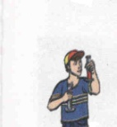 Pokus 1

Zisti, ako veľkosť trecej sily, ktorou ťaháš drevený kváder, závisí od materiálu podložky. (Pracuj v skupine.).
Nepovinná úloha: Zisti aj veľkosť sily, ktorou ťaháš drevený kváder tesne pred tým, ako sa kváder začne pohybovať (nazveme ju trecia sila v pokoji).
Pomôcky: drevený kváder s háčikom, laboratórny silomer, tri rovnaké pásy z rôznych
materiálov (podľa Domácej prípravy - hliníková fólia, tkanina a brúsny papier),
izolepa, dĺžkový meter.
Postup: a) Priprav si tabuľku do zošita.
Tabuľka Meranie trecej sily po rôznych podložkách
Č. merania | Materiál podložky | Trecia sila v pokoji  (N) | Trecia sila  pri rovnomernom pohybe hranola  (N)
1. | Hladké drevo (lavica)
2. | Hliníková fólia (alobal)
3. | Tkanina
4. | Brúsny papier

b) Odmeraj si na lavici dĺžku 60 cm. Označ vzdialenosť kriedou.
c) Vedľa označeného miesta na lavici nalep pás z hliníkovej fólie, vedľa nej pás
tkaniny a pás brúsneho papiera.
d) Polož drevený kváder s háčikmi na jeden koniec odmeranej vzdialenosti na lavici
a ťahaj hranol pripevnený o silomer. Meriaš tú silu kedy sa kváder pohybuje
rovnomerným pohybom. Hodnotu trecej sily zapíš do štvrtého stĺpca v tabuľke.

Pri riešení nepovinnej úlohy (podfarbená šedou farbou) odmeraj aj silu tesne pred
pohybom hranola, tesne pred tým ako sa hranol odtrhne od podložky.
Hodnotu sily zapíš do tretieho stĺpca v tabuľke.

!POZNÁMKA: Ťahaj hranol stále rovnakou silou tak, aby sa pohyboval rovnomerným pohybom. Vtedy je trecia sila rovnako veľká ako sila, ktorou ťaháš hranol.
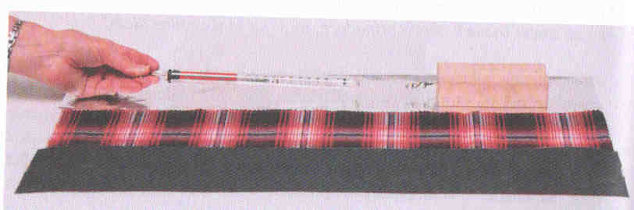

Obr. 93 Meranie trecej sily tesne pred pohybom a v priebehu pohybu hranola po
podložkách
e) Opakuj merania pre každý materiál podložky.
Odpovedz:
1. Z akého materiálu bola podložka, na ktorej si nameral najväčšiu treciu silu?
2. Z akého materiálu bola podložka, na ktorej si nameral najmenšiu treciu silu ?
3. Závisí veľkosť sily, ktorou ťaháš hranol po podložke od materiálu podložky?
4. Porovnáš treciu silu pri pohybe hranola po povrchu alobalu a hladkom povrchu lavice. Na ktorej podložke na ktorej si nameral väčšiu hodnotu sily?
5. Ak na styčnú plochu hranola s podložkou nalepíš brúsny papier a podložka bude rovnako z brúsneho papiera, zmení sa veľkosť trecej sily? Over svoj predpoklad.
6. Pri ktorom pokuse sa vykonala najväčšia práca?
7. Porovnaj namerané hodnoty trecích síl pri pohybe hranola s hodnotami tesne pred začatím jeho pohybu.

Trecia sila, ktorú sme merali v predchádzajúcich pokusoch, sme merali pri posúvaní jedného telesa po povrchu druhého telesa. V takomto prípade hovoríme o šmykovom trení a meraní šmykovej trecej sile, ktorú budeme označovať F_{t}. Trecia sila má opačný smer ako sila, ktorá spôsobuje pohyb telesa. Šmyková trecia sila pôsobí v mieste, kde sa plocha pohybujúceho telesa a plocha podložky dotýkajú. Na obr. 94 je znázornená trecia sila a sila, ktorou sme ťahali kváder po podložke.
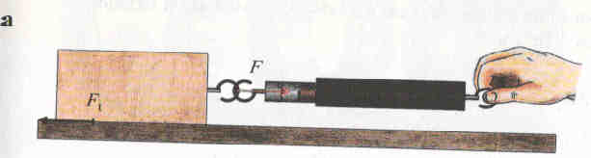

Obr. 94 Znázornenie trecej sily a sily ktorou ťaháme kváder
Veľkosť šmykovej trecej sily závisí od materiálu, z ktorého je vyrobená podložka a tiež povrch šmýkajúceho sa predmetu. Na podložke z drsného materialu, napr. brúsny papier, sme pri pokusoch namerali najväčšiu treciu silu. Trenie sa zväčšuje s nárastom drsnosti povrchu plôch, ktorými sa predmet a podložka dotýkajú. Môžeme preto predpokladať, že vyhladením povrchu podložky, ale aj povrchu pohybujúceho sa predmetu, sa trenie zmenšuje.Platí to však len po určitú hranicu, neplatí to napríklad pre dokonale vyleštené plochy. Už zo skúsenosti vieme, že ak by sme chceli po sebe posunúť dve sklené tabule, išlo by to veľmi ťažko. Aj dve malé zrkadielka sa po sebe posúvajú ťažko. Vysvetľujeme si to vzájomným silovým pôsobením medzi časticami povrchov dotýkajúcich sa predmetov.
Pri meraniach v predchádzajúcom pokuse ste mohli zaznamenať, a pokiaľ ste riešili aj rozširujúce zadania tak aj zmerať, že pred pohybom hranola po podložke silomer nameral väčšiu silu ako pri samotnom rovnomernom pohybe. Na obr. 95 je grafom znázornená sila od začiatku jej pôsobenia na kváder.

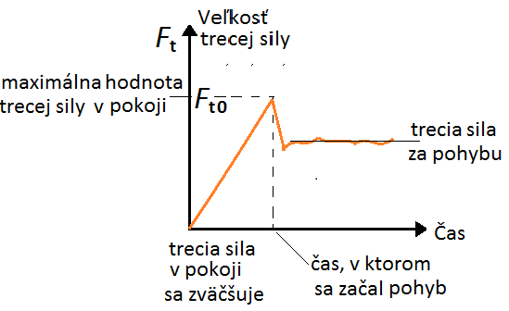

Obr. 95 Graf závislosti veľkosti trecej sily od času pri pohybe kvádra po podložke
Z grafu vieme vyčítať, že sila pôsobiaca na nehybné teleso narastala a najväčšiu hodnotu dosiahla tesne pred uvedením kvádra do pohybu. Nameranú silu nehybného telesa nazývame pokojovou trecou silou. Pokojová trecia sila je väčšia ako trecia sila pri pohybe.
V ďalšom pokuse budeme skúmať, aký vplyv má veľkosť sily, ktorou teleso tlačí na podložku a ktorú voláme tlaková sila, na šmykovú treciu silu. Veľkosť tlakovej sily napr. hranola je rovnaká ako jeho gravitačná sila.

Pokus 2

Zisti, ako veľkosť šmykovej trecej sily závisí od sily, ktorou kváder tlačí na podložku.

Pomôcky: tri drevené kvádre s háčikom, silomer.
Postup: a) Priprav si tabuľku do zošita.

Tabuľka Meranie trecej sily s rôznym počtom hranolov
Č. merania | Tlaková sila  F_{g} (N) | Trecia sila  F_{t}(N)
1. 1 hranol
2. 2 hranoly
3. 3 hranoly

b) Odmeraj silomerom gravitačnú silu F_{g}, ktorou je kváder priťahovaný k zemi a zapíš jej veľkosť do druhého stĺpca tabuľky. Do druhého riadka a tretieho riadka zapíš tieto údaje pre dva a pre tri kvádre.
c) Ešte raz odmeraj silomerom treciu silu, ktorá je potrebná na ťahanie hranola 1
po vyznačenej dráhe na lavici. Nameranú hodnotu trecej sily napíš do tabuľky.
d) Ťahaj dva hranoly silomerom a odmeraj treciu silu (obr.96). Hodnotu napíš do
tabuľky.

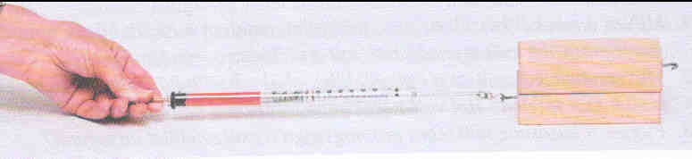
Obr. 96 Ťahanie hranolov silomerom
e) Polož všetky tri hranoly na seba a odmeraj silu potrebnú na ich ťahanie po
lavici. Zapíš jej hodnotu do tabuľky.
Odpovedz:
1. Pri ktorom z troch meraní si odmeral najväčšiu hodnotu šmykovej trecej sily?
2. Závisí veľkosť šmykovej trecej sily od toho, akou silou tlačia hranoly na podložku?

Ak dáme na seba viac hranolov, zväčší sa sila, ktorou tieto tlačia na podložku, teda zväčší sa ich tlaková sila. Keď sa tlaková sila telesa zväčší, priamo úmerne sa zväčší aj sila potrebná na ťahanie hranola po podložke. Zväčší sa šmykové trenie.

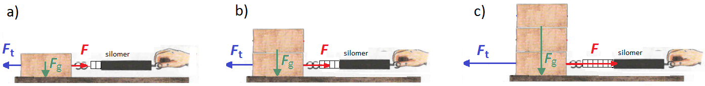

Obr. 97 Meranie trecej sily v závislosti od tlakovej sily, ktorou na podložku pôsobí teleso (jeden, dva, alebo tri kvádre).
Ak dáme na seba viac kvádrov, zväčší sa sila, ktorou tlačia na podložku. Ak ste merali dobre a presne, mali by ste sa dopracovať k záveru:
Ak sa tlaková sila F_{g}, ktorou teleso pôsobí na vodorovnú podložku, zväčší na dvojnásobok (trojnásobok) pôvodnej hodnoty, zväčší sa aj šmyková trecia sila F_{t} na dvojnásobok (trojnásobok) pôvodnej hodnoty. To znamená: Koľkokrát sa zväčší tlaková sila na podložku, toľkokrát sa zväčší aj šmyková trecia sila. Medzi šmykovou trecou silou v pohybe a tlakovou silou, ktorou teleso pôsobí na vodorovnú podložku je priama úmernosť.
Šmyková trecia sila je priamoúmerná tlakovej sile, ktorou pôsobí teleso na podložku.
Ak je šmýkajúce sa teleso z rovnakého materiálu ako podložka, trenie charakterizuje konštanta pre daný materiál. Jeho hodnota sa zisťovala meraním a možno ju vyhľadať v tabuľkách.

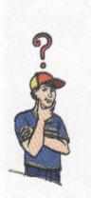 Rieš úlohy

1. Uváž, na ktorých miestach bicykla dochádza pri jeho pohybe k treniu a ako sa výrobcovia snažia nežiadúce trenie odstrániť. Prípadne ako sa snažia výrobcovia trenie zväčšiť.

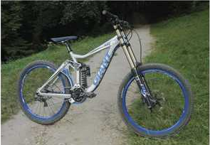

2. Lyžiari obyčajne nemajú radi zľadovatený povrch zjazdovky.
Vysvetli z fyzikálneho hľadiska rozdiel medzi lyžovaním sa na sypkom snehu a na
zľadovatenom povrchu.
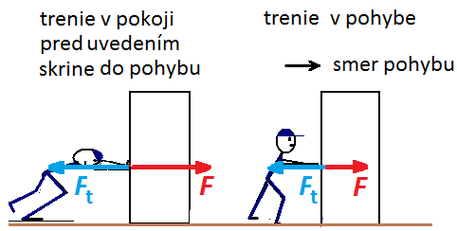
3. Na obrázku sa muž snaží presunúť skriňu po podložke.
a) Vysvetli, prečo sú sily znázornené v oboch obrázkoch rozdielne.

b) Pomenuj znázornené sily na obrázku.

4. Na obrázkoch ťaháme pomocou silomeru drevený kváder po podložke. Dobre si prezri obrázky a odpovedz na otázky.
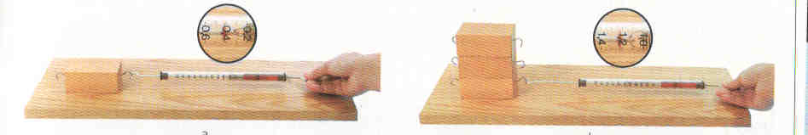
a b
Prečo sme pri ťahaní kvádrov na obr. b namerali na silomere väčšiu silu?

Domáca príprava na vyučovanie
Na pokusy budeš potrebovať guľaté drevené ceruzky. Pre prácu v skupine je potrebných aspoň 6 ceruziek.

2.12 Škodlivé a užitočné trenie

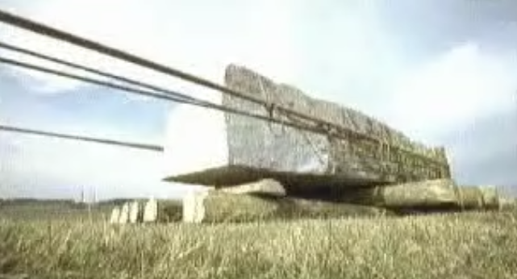
Jeden z najväčších vynálezov v doterajšom vývoji ľudskej spoločnosti bol objav kolesa. Došlo k nemu pravdepodobne už pred 6 000 rokmi. Skôr, ako sa koleso začalo používať, ľudia premiestňovali ťažké náklady na vlekoch podobných saniam. Šmykové trecie sily pôsobiace na sklznice vleku na suchej zemi boli samozrejme veľmi veľké a preto sa vleky posúvali len s veľkou námahou. To ľudí viedlo k myšlienke zbaviť sa šmykového trenia tak, že pod premiestňovaný predmet podložia valčeky – drevenú guľatinu. Namiesto šmýkania predmetu na vleku sa predmet odvaľoval na guľatine. Dodnes tento vynález využívame.

Pokus

Porovnaj veľkosť trecej sily, ktorá je potrebná na ťahanie troch na sebe uložených drevených kvádrov po nasledovných podložkách:
a) po lavici,
b) po drevených guľatých ceruzkách.

Pomôcky : tri drevené hranoly, silomer, guľaté ceruzky – 6 ks.
Postup : a) Priprav si tabuľku do zošita.

Tabuľka Meranie veľkosti trecej sily pri šmykovom a valivom trení
Č. merania | Druh podložky | Trecia sila  F_{t} (N)
1. | Hladký povrch lavice
2. | Guľaté ceruzky

b) Odmeraj šmykovú treciu silu tak, ako si meral doteraz. Výsledok zapíš do tabuľky.
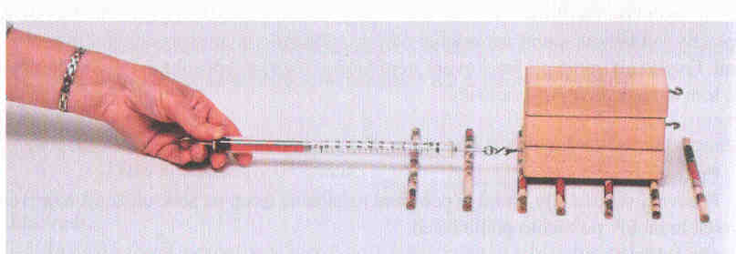

Obr. 98 Meranie trecej sily pri pohybe hranolov na ceruzkách.
c) Polož hranoly na ceruzky a ťahaj ich tak, aby sa pohybovali rovnomerným
pohybom. Odmeraj veľkosť sily a hodnotu napíš do tabuľky.

Odpovedz:
1. Aký je rozdiel medzi nameranými hodnotami veľkosti trecích síl pri šmýkaní a valení kvádrov?
2. Navrhni iný spôsob zníženia veľkosti šmykovej trecej sily.

Z rozdielu nameraných trecích síl a vypočítanej práce možno usúdiť, prečo sa objav kolesa pokladá za jeden z najužitočnejších vynálezov. Keď sa teleso po podložke nešmýka, ale valí pomocou kolies či valčekov, premení sa šmykové trenie na valivé trenie. Valivé trenie je omnoho menšie ako šmykové. Teraz už vieme povedať, že je to preto, lebo kolesá a valce, po ktorých sa predmety pohybujú, zmenšujú treciu silu.
Ak dlhý oceľový prút s hmotnosťou 1000 kg ťaháme po asfalte, musíme ho ťahať silou približne 20 000 N. Ak prút povezieme na vozíku s kolesami, je potrebná sila približne
1000 N, čo je 20-krát menej.
Na zmenšenie trenia sa používajú guľôčkové a valčekové ložiská, ktorými sa premieňa šmykové trenie na valivé. Ložiská sú súčasťou strojov, automobilov, bicyklov a ďalších zariadení.
Ložiská (obr. 98) sa skladajú z 2 krúžkov, vnútorného a vonkajšieho, medzi ktorými sa nachádzajú valčeky alebo guľôčky.

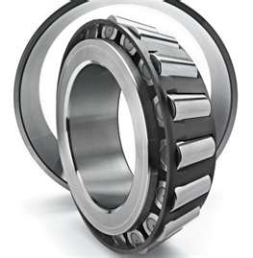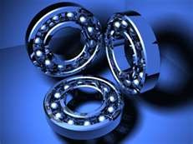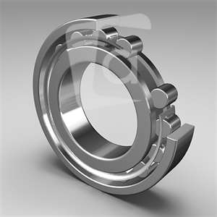

Obr. 99 Guľôčkové a valčekové ložiská
Kolesové dopravné prostriedky boli známe ešte dávno predtým, ako ľudia vynašli valivé ložiská. Aby zmenšili trenie na osiach kolies vozov a kočov, ľudia oddávna používali rôzne druhy mazív – oleje, vazelíny. Táto metóda sa používa dodnes všade tam, kde sa navzájom šmýkajú časti rôznych strojných zariadení – napr. motorov.
Vo fyzike siedmeho ročníka ste sa zaoberali princípom spaľovacieho motora. Vo valci spaľovacieho motora sa neustále pohybuje piest. Aby sa zmenšilo jeho trenie o steny valca je pod piestom umiestnená olejová vaňa, z ktorej sa cez ojnicu a otvory pod piestnymi krúžkami dostáva olej na steny valca a zmenšuje trenie piestu.
Doteraz sme sa zamýšlali nad znižovaním trenia. Sú však prípady, keď sa snažíme trenie zvyšovať. Keby neexistovalo trenie, ako je uvedené vyššie, nemohli by sme písať kriedou na tabuľu. O zväčšenie trenia sa snažíme pri konštrukcii bŕzd v automobiloch a bicykloch, ale aj pri chôdzi na zľadovatenej ceste, keď posýpame ľad popolom či pieskom.
Všimnime si teraz, ako trenie umožňuje ľuďom používať moderné dopravné prostriedky. V predchádzajúcej časti textu sme sa zaoberali možnosťami, ktoré ľuďom poskytol vynález kolesa, ktorým sa šmykové trenie premenilo na valivé . V dobách pred niekoľkými tisícročiami, keď ľudia tento objav uskutočnili, boli modernými prostriedkami kolesové vozidlá ťahané ľuďmi alebo zvierati.
V súčasnej spoločnosti majú moderné kolesové dopravné prostriedky vlastný pohon. Vlastný pohon má napr. aj bicykel, aj keď prácu potrebnú na roztáčanie kolesa koná človek. Na nasledujúcom obrázku sa pokúsime o zdôvodnenie pohybu bicykla pri rozbiehaní.

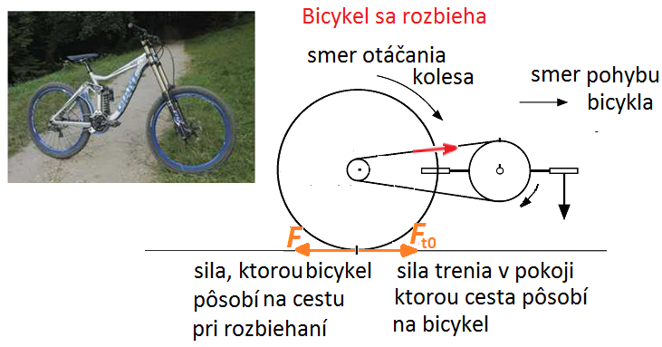

Bicyklista pôsobí silou na pedál, napína reťaz, ktorá pomocou ozubeného kolieska roztáča zadné koleso bicykla. Koleso pôsobí na cestu silou, ktorá smeruje proti smeru pohybu bicykla. Naopak, cesta pôsobí na bicykel silou , ktorú sme nazvali šmykovou trecou silou v pokoji.
Hoci sa to zdá byť nepravdepodobné, sila F_{t}, šmyková trecia sila v pokoji je príčinou, ktorá poháňa koleso bicykla pri jeho rozbiehaní. Ak by šmyková trecia sila v pokoji neexistovala, alebo ak by bola príliš malá, koleso by sa pretáčalo – šmýkalo by sa a bicykel by sa takmer nepohyboval.
Z fyzikálneho hľadiska cesta a koleso sú dve telesá. Sily F a F_{t}, ktorými navzájom na seba pôsobia sú podľa fyzikálnych zákonov vždy rovnako veľké a majú opačné smery.
Iste máte skúsenosť z pozorovania dopravných prostriedkov alebo automobilových či motocyklových pretekov. Ak vodič pri rozbiehaní prudko „pridá plyn“ – príliš prudko zvýši výkon motora – má to obvykle za následok, že kolesá sa chvíľu otáčajú na mieste. Sila, ktorou by mali kolesá pôsobiť na cestu je väčšia, ako šmyková trecia sila v pohybe.
Aby sa kolesové dopravné prostriedky mohli pohybovať, snažia sa výrobcovia pneumatík, aby ich výrobky mali drsný a vzorkovaný povrch (dezén) a aby šmyková trecia sila v pokoji bola pri styku s cestou čo najväčšia. Rovnako konštruktéri ciest sa snažia vyvíjať a používať materiály s drsným, nešmykľavým povrchom.
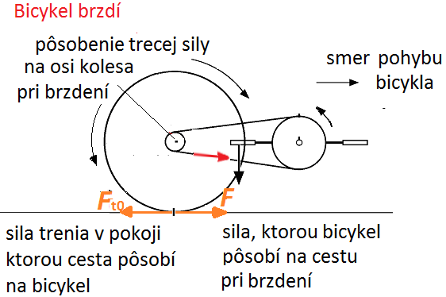
Šmyková trecia sila v pokoji má významnú rolu aj pri brzdení. Zadné koleso bicykla sa spravidla brzdí šmykovým trením na osi zadného kolesa. To sa na mieste, kde sa koleso dotýka cesty prejaví silou, ktorou bicykel pôsobí na cestu v smere pohybu. Cesta pôsobí na koleso rovnako veľkou silou – šmykovou silou trenia v pokoji, ktorá pohyb bicykla brzdí.
Pri príliš silnom tlaku na brzdu je sila väčšia, ako maximálna hodnota sily – šmykovej trecej sily v pokoji. Vtedy sa koleso prestane odvaľovať – „zablokuje sa“ a šmýka sa po ceste. Sila sa zmení na šmykovú treciu silu v pohybe, ktorá je vždy menšia ako šmyková trecia sila v pokoji.
Zablokované koleso brzdí menej účinne ako koleso, ktoré sa po ceste odvaľuje. To vedia aj výrobcovia automobilov. Do moderných automobilov sa montuje antiblokovací systém (ABS), ktorý brzdu ovláda tak, aby sa aj pri prudkom vodičovom stlačení brzdy koleso neprestalo odvaľovať a neprešlo do šmyku.
S prejavmi trenia sa stretávame doslova všade – aj tam, kde by sme to ani nečakali. Napr. len málo umelcov, ktorí hrajú na sláčikové hudobné nástroje (napr. husle , kontrabas) vie vysvetliť fyzikálnu podstatu vzniku tónov, ktoré vydáva ich nástroj. Vedia však, že strunu

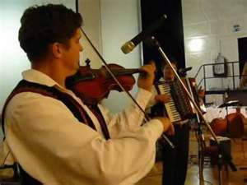
rozozvučia tak, keď ju rozkmitajú – napr. tak, že ju vychýlia a pustia. Struna sa rozkmitá a vydáva tón. Aby sa struna vychýlila šmýkaním sláčika, musí byť medzi jeho povrchom a strunou dostatočné trenie.
Vtedy šmyková trecia sila v pokoji strunu striedavo vychyľuje a potom uvoľňuje.
Ak šmyková trecia sila medzi strunou a sláčikom nie je dostatočne veľká,
sláčik strunu nezachytí, ale sa po nej len šmýka. Povrch sláčikových vlákien preto umelci upravujú – natierajú ho kolofóniou, aby zväčšili trenie.

Trenie sa prejavuje trecou silou (F_{t}) ktorá bráni pohybu. Rozlišujeme trenie šmykové a valivé. Trecia sila valivého trenia je menšia ako šmyková trecia sila.
Trecia sila sa zväčšuje s nárastom drsnosti povrchu plôch, ktorými sa predmet a podložka dotýkajú, a tlakovou silou, ktorou pôsobí teleso na podložku.

Rieš úlohy

1. Premysli si situácie, kedy potrebujeme v bežnom živote trenie zvýšiť a kedy naopak zmenšiť.

2. Napíš úvahu na tému „Život bez trenia“. Pri písaní uplatni vedomosti o trení, využi svoju skúsenosť a dostupné zdroje informácii.

3. Automobil má poháňané predné kolesá a všetky kolesá má vybavené brzdou. Prekresli automobil do zošita. Zakresli do obrázku sily (F, F_{t}), ktorými kolesá auta pôsobia na cestu a sily, ktorými cesta pôsobí na kolesá
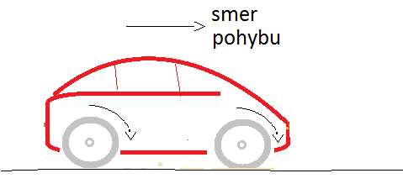
a) pri rozbiehaní auta
b) pri brzdení.

4. Prečítaj si text a odpovedz na otázky.
Asi pred 6000 rokmi v Mezopotámii vynašli koleso – bol to vynález ďalekosiahleho významu . ,,Čo by mohlo byť také významné na obyčajnom kolese ?“ poviete si asi. Ale pozor – nepodceňujte obyčajné kolesá, a to či už veľké alebo malé. Len si na chvíľku predstavte, čo by sa stalo, keby tak naraz, akoby mávnutím čarovného prútika, zmizli zo sveta všetky kolesá a kolieska. Bola by to skutočná katastrofa. Zastavili by sa autá a vlaky, stíchli by dielne a továrne, elektrárne by prestali dodávať do siete elektrickú energiu. Prosto, všetka pracovná činnosť by naraz prestala. To preto, že v každom stroji, od vreckových hodiniek až po kozmické rakety, sú v činnosti desiatky a stovky najrôznejších koliesok a kolies. Neznámy mezopotámsky vynálezca prvého kolesa urobil teda skutočne veľký objav. Mezopotámski vojaci na bojových vozoch, ťahaných koňmi, ľahko zvíťazili nad peším nepriateľom. Tamojší inžinieri a stavitelia začali používať kladku a valec. Dvíhali a premiestňovali také bremená, s ktorými sa bez kolesa nedalo pohnúť. Koleso a páka boli prvými účinnými pomocníkmi človeka pri práci s veľkými bremenami. Výkony, ktoré s týmito nástrojmi dosiahol neskoršie na Sicílii jeden z najväčších učencov všetkých čias Archimedes, vzbudzovali taký obdiv, že neskorší historici pripísali Archimedovi dnes už známy výrok o páke: "Dajte mi pevný bod a ja pohnem Zemou." Mezopotámski hrnčiari začali vyrábať nádoby na hrnčiarskom kruhu. Prekrásnu, okrúhlu, tenkostennú keramiku s obľubou kupovali nielen v Babylone, ale aj v iných krajinách. Preto nemôžeme pochybovať o tom, že vynález kolesa zohral nemalú úlohu v spoločenskom vývoji Mezopotámie. Koleso je pravdepodobne najdôležitejším vynálezom v oblasti dopravy. Vedno s rýchlosťou a silou svalov koňa poskytlo ľuďom nový spôsob premiestňovania. Tisíce rokov však boli cesty zväčša vo veľmi zlom stave a ďaleko cestovalo len veľmi málo ľudí. Koleso ovládlo svet. Prvými cestnými povozmi boli štvorkolesové dopravné prostriedky.
Kolesá sa vyrábali z pospájaných drevených dosák. Špicové kolesá sa objavili okolo roku 1500 p. n. l. Koleso zostalo až do 19. storočia v nezmenenej podobe, potom boli skonštruované gumové pneumatiky plnené vzduchom.
Spracovali: J. Kondek, J. Husár(tu môže byť problém s autorskými právami.)
Odpovedz:
1. Ktoré jednoduché stroje sa uvádzajú v texte úlohy?
2. Vypíš dôležité roky týkajúce sa dejín kolesa a vynálezov s ním spojených.
3. Vieš si vysvetliť metaforu v známom Archimedovom výroku : "Dajte mi pevný bod a ja pohnem Zemou"?
Vieš, že.......
s vynálezom kolesa súvisí vynajdenie dvojkolesového vozíka 3 500 rokov p.n.l. Poďakovať sa môžeme Sumerom.
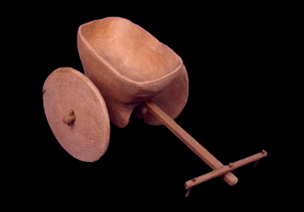

Sumeri boli národom, ktorý vytvoril civilizáciu v Mezopotámii: vynašli napríklad hláskové písmo, vymysleli znamenité zavlažovacie zariadenia.
Do vozíkov zapriahali ťažné zvieratá, ako kone, voly a mulice.

Úloha – dôležité slová, značky a vzťahy
- Vysvetli dôležité slová, značky a vzťahy uvedené v ľavom aj pravom stĺpci.
- K slovám v ľavom stĺpci priraď slová, značky a vzťahy z pravého tak, aby významovo patrili k sebe.
sila  účinky sily  grafické znázornenie sily  skladanie síl  ťažisko telesa  tlak  trenie  značky fyzikálnych veličín a jednotiek fyzikálnych veličín  vzťahy medzi fyzikálnymi veličinami | gravitačná sila  N (newton)  mierka  F_{vz} = V ρ_{k} g  výslednica  súčet veľkostí síl  moment sily  N . m  tlaková sila  trecia sila  p  skladanie síl  silomer  g  pohybové účinky  elektrická sila  F_{g}  pôsobisko sily  rozdiel veľkostí síl  M = r F  vztlaková sila  normálny tlak vzduchu  smer sily  deformačné účinky  magnetická sila  F_{g} = m g  veľkosť sily  rovnováha síl  $$p=\frac{F}{S}$$  os otáčania  Pa (pascal)  páka  rameno sily  atmosférický tlak  F_{vz}  otáčavé účinky sily  M  hydrostatický tlak  p_{h} = h ρ g  valivé a šmykové trenie
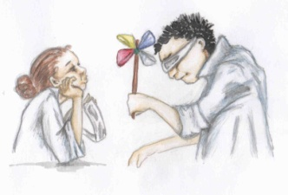 PROJEKT 2
Zostrojenie silomera z jednoduchých pomôcok
V škole najčastejšie používame pružinové silomery. Základnou súčasťou pružinového silomera, je pružina s jedným upevneným koncom (2.3 Meradlo sily. Znázornenie sily. Skladanie síl). Na druhom, pohyblivom konci pružiny, je ukazovateľ, ktorý na stupnici ukazuje veľkosť sily.
Na obrázku je porovnanie laboratórneho silomera so silomerom zhotoveným
z jednoduchých pomôcok.
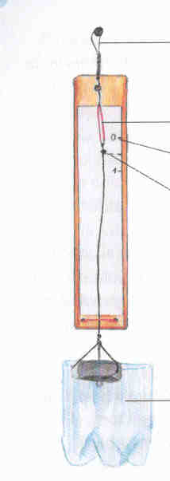
Rozsah stupnice silomera môže byť rôzny napr. 0,2 N alebo 10 N. Podľa toho na aké merania silomer potrebujeme, volíme tuhosť pružiny silomera. Silomery s tuhou pružinou majú väčší rozsah merania napr. od. 0 po 5 N alebo po 10 N.
Pri meraní pružinovým silomerom treba dbať, aby sme neprekročili jeho rozsah. Pri prílišnom zaťažení sa pružina môže roztiahnuť natoľko, že stratí pôvodné pružné vlastnosti a po následnom odstránení záťaže už nenadobudne pôvodnú dĺžku.

Téma projektu
Navrhnúť a zostrojiť funkčný silomer z jednoduchých pomôcok.

Postup a podmienky
1. Vytvoriť si tím dvoch–troch spolupracovníkov zo spolužiakov.
2. Navrhnite formou náčrtku vlastný silomer, ktorý zhotovíte z jednoduchých
prostriedkov.
3. Navrhnite spôsob kalibrácie silomera a stanovte hodnotu jedného dielika na stupnici. .
4. Stanovte rozsah silomeru a vysvetlite, s akou presnosťou meria.
5. Zrealizujte meranie silomerom.
6. Spracujte meranie aj s diskusiou o získaných hodnotách.
7. Pripravte si prezentáciu silomera a vašich meraní pred triedou.

Spôsob vyhodnotenia
Vyhodnotenie projektov sa môže uskutočniť formou súťaže, prípadne formou ktorú máte zaužívanú v triede. Pri hodnotení projektov sa odporúča dodržať podmienky stanovené v predchádzajúcom texte.
Čo sme sa naučili
Telesá pôsobia na seba silou
Sila je fyzikálna veličina (značka F). Sila vznikne ako dôsledok vzájomného pôsobenia telies.
Sily, ktorými na seba pôsobia dve telesá, sú rovnako veľké a pôsobia navzájom opačnými smermi.
Priamy kontakt medzi telesami. 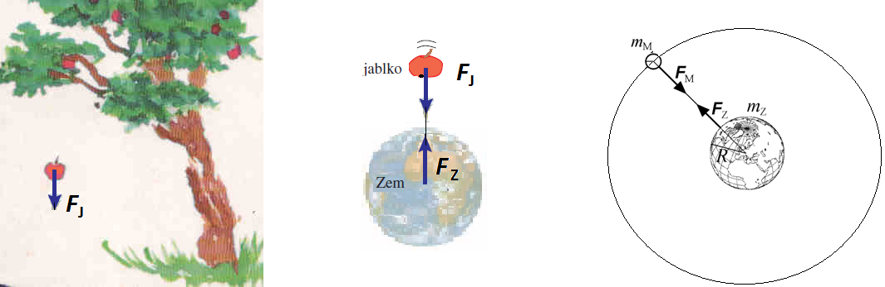
Prostredníctvom gravitačného poľa.
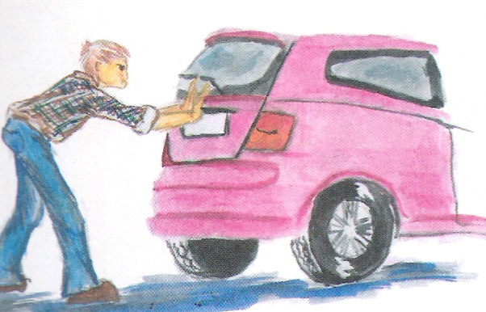
Poznáme niekoľko druhov síl
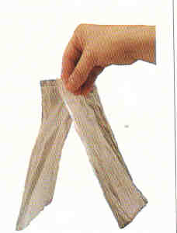
Dva zelektrizované pásiky z polyetylénového
vrecka sa odpudzujú.
Elektrická sila
Elektrické pole
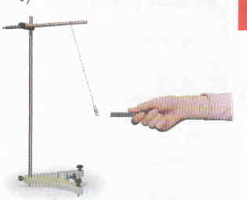
Magnet a sponka na spisy sa priťahujú.
Magnetická sila
Magnetické pole
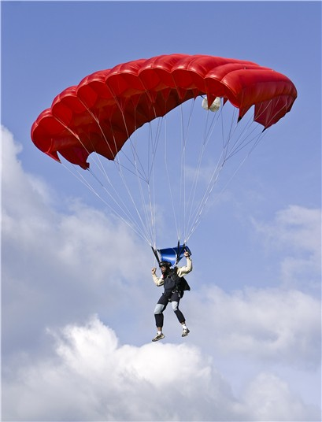
Parašutista padá k Zemi.
Gravitačná sila
Gravitačné pole

Účinky sily: 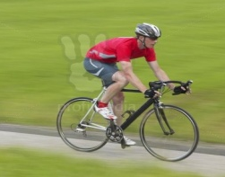 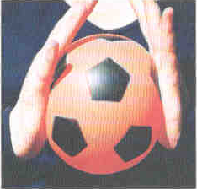
pohybové deformačné
Hmotnosť telesa a gravitačná sila
Sila, ktorou je teleso s hmotnosťou 100 g (0,1 kg) priťahované k Zemi, má veľkosť 1 N (newton).

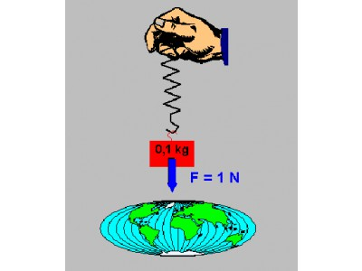
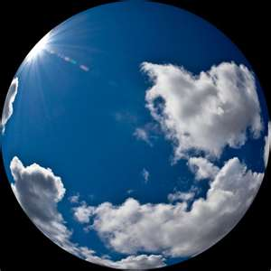
Vzťah medzi gravitačnou silou F_{g} a hmotnosťou telesa m:
F_{g}= m g g – gravitačné zrýchlenie, približná hodnota 10 N/kg

Meranie sily. Znázornenie sily
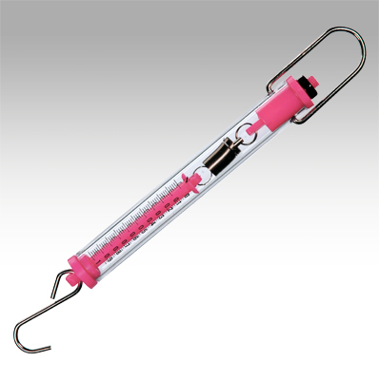
Hodnota jedného dielika: 0,01 N
Odchýlka: 0,01 N
Rozsah merania silomera: 1N
Sila F= 5 N
Mierka 1 N= 1 cm

pôsobisko smer

veľkosť sily

Skladanie síl Rovnováha síl
rovnakého smeru opačného smeru
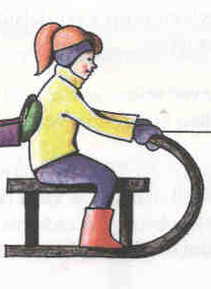
F
F₁
F₂
F= F₁+ F₂ F= F_{1ˉ} F₂ F = 0
Otáčavé účinky sily
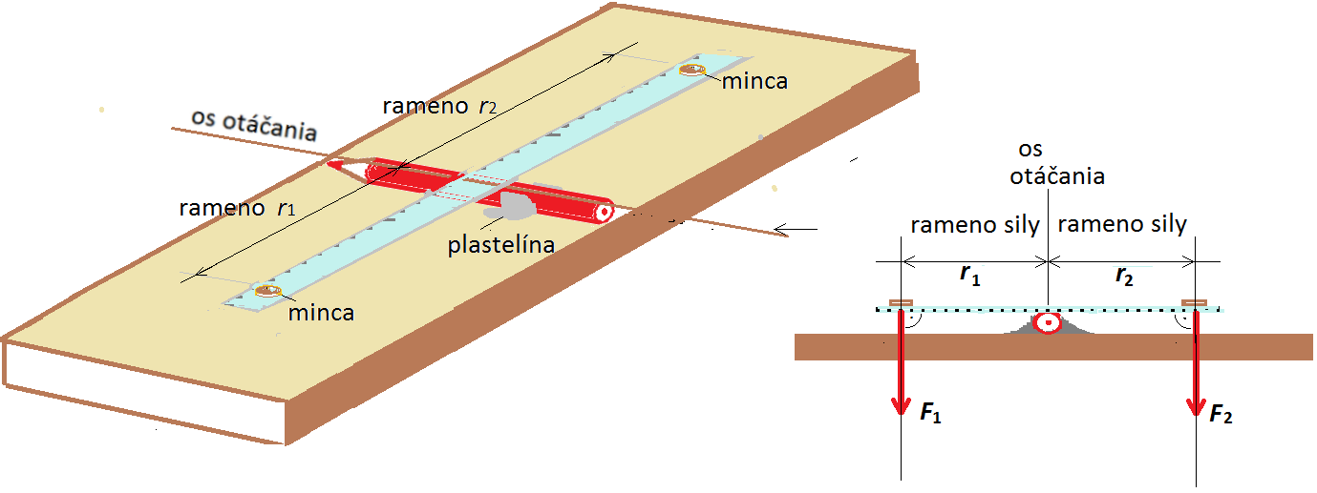
ľavé rameno sily x sila na konci ramena = pravé rameno sily x sila na konci ramena

Ťažisko telesa a jeho určenie
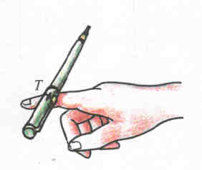
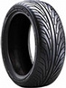
T
F
F_{g}
Ťažisko telesa je pôsobisko gravitačnej sily.

Tlaková sila. Tlak
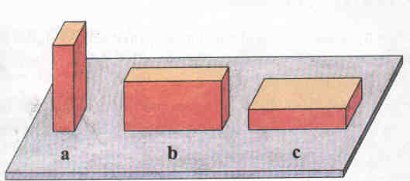
Tlak sa vypočíta ako podiel tlakovej sily F a plochy S, na ktorú sila pôsobí $p=\frac{F}{S}$.
Jednotka tlaku sa nazýva pascal (čítaj paskal), jej značka je Pa.

Sily pôsobiace v kvapalinách
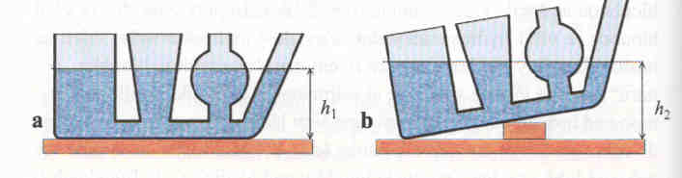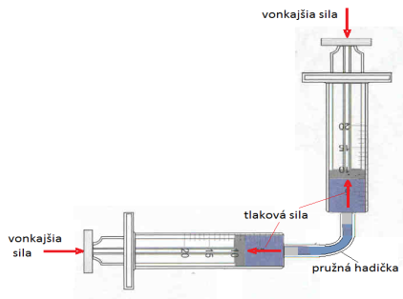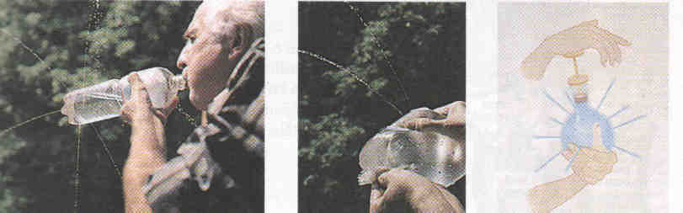
Vodorovná hladina kvapaliny je Ak na kvapalinu pôsobí vonkajšia sila, tlak v každom
spôsobená gravitačnou silou. Mieste kvapaliny stúpne o rovnakú hodnotu.
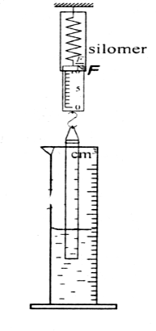
Na teleso v kvapaline pôsobí vztlaková sila, ktorá je rovnako veľká ako gravitačná sila pôsobiaca na objem kvapaliny vytlačený telesom.
Vztlakovú silu vypočítame:
F_{vz} = V ρ_{k} g .

Tlak v kvapalinách a plynoch
V atmosfére Zeme je atmosférický tlak.
Medzinárodnou dohodou sa stanovila hodnota tzv. normálneho tlaku vzduchu,
čo je 101 325 Pa
(101, 325 hPa).

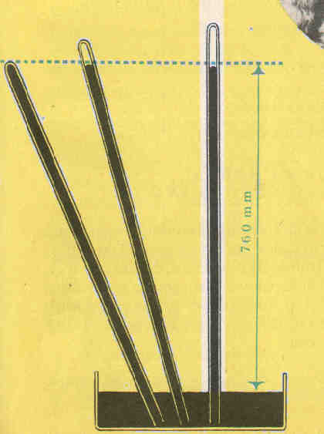
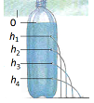
Hydrostatický tlak vypočítame:
p_{h} = h ρ g
Jednotkou tlaku je pascal (Pa).

Torricelliho pokus
Rozlišujeme trenie šmykové a valivé.
Trecia sila sa zväčšuje s drsnosťou povrchu plôch, ktorými sa predmet
a podložka dotýkajú, a tlakovou silou, ktorou pôsobí teleso na podložku.
Test 3 - vyskúšaj sa

Skúmanie pôsobenia sily
Úlohy s podfarbením rieš len v prípade, že ste kapitoly s rovnakým podfarbením preberali.
V teste budeš riešiť praktickú úlohu (A) a teoretické úlohy (B).
Praktickú úlohu rieš na jednom z laboratórnych stanovíšť, kde je pripravený silomer a teleso.

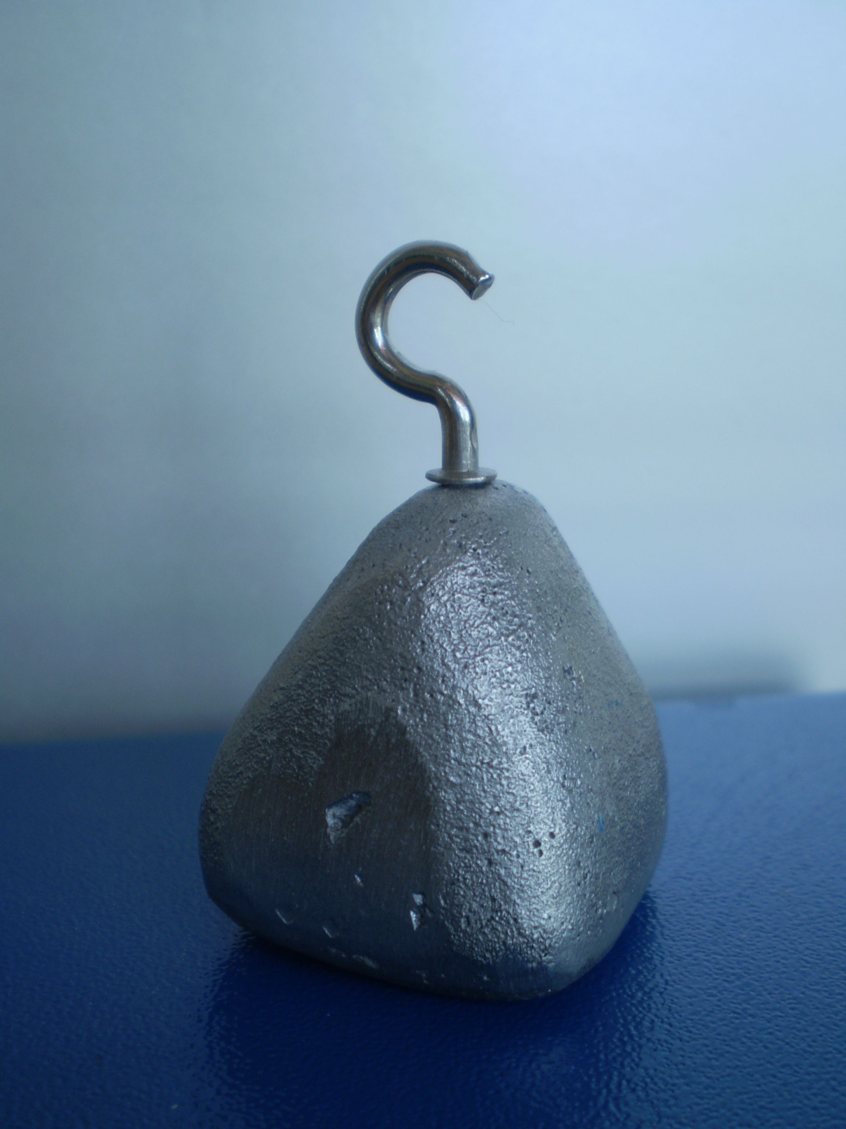

A Praktická úloha
Zisti hmotnosť telesa ak máš možnosť použiť len silomer. Opíš postup aj všetky zistené hodnoty.

B Teoretické úlohy
1. Vypočítaj silu ktorou si priťahovaný (priťahovaná) k Zemi.
(Uveď výpočet aj odpoveď.)

2. Na obrázku je pravítko, ktoré sa môže otáčať, pretože leží na ceruzke. Na ľavej strane pravítka je v určitej vzdialenosti minca 1 cent a na pravej strane v určitej vzdialenosti dve jednocentové mince.
a) Je pravítko v rovnovážnej polohe? (Odpovedz jedným slovom áno, nie.)
b) Svoju odpoveď zdôvodni.

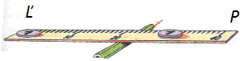

3. Na hojdačke, ktorou je páka s dvoma ramenami, sedia dve deti s navzájom rôznymi hmotnosťami. Na ľavej strane sedí dieťa s hmotnosťou 30 kg a na pravej dieťa s hmotnosťou 20 kg. Jedno rameno hojdačky má dĺžku 1,5 m. Ako by si usadil deti, aby bola hojdačka v rovnováhe?
Súčasťou riešenia je aj schéma hojdačky s označením osi otáčania a ramien.

4. Vietor pôsobí na lodnú plachtu s obsahom plochy 8 m² tlakovou silou 12 kN. Aký veľký tlak by sme odmerali vo vrstve vzduchu tesne pri plachte? (Uveď výpočet aj odpoveď.)
5. Na vagóne je položený oceľový predmet ktorý váži 500 kg.
a) Prekresli si obrázok a vyznač v oceľovom predmete ťažisko.
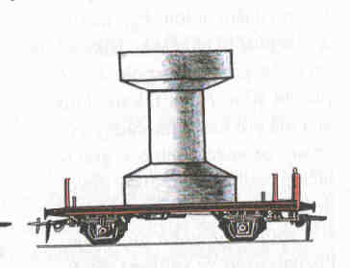
b) Vypočítaj silu, ktorou je teleso priťahované k Zemi.

c) Nakresli do ťažiska v obrázku gravitačnú silu, ktorou je teleso priťahované k Zemi v mierke: 1000 N = 1 cm.

6. Na ktoré z telies na obrázku pôsobí najväčšia hydrostatická vztlaková sila? Písmeno nad obrázkom zakrúžkuj.

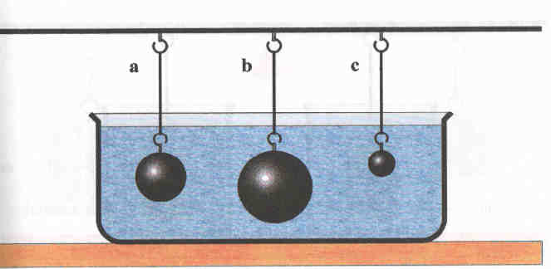

7. Valčeky ponorené vo vode majú rovnaký objem ale rozdielnu hmotnosť. Medený váži 25 g a olovený 34 g. Na ktorý z nich pôsobí väčšia hydrostatická vztlaková sila?

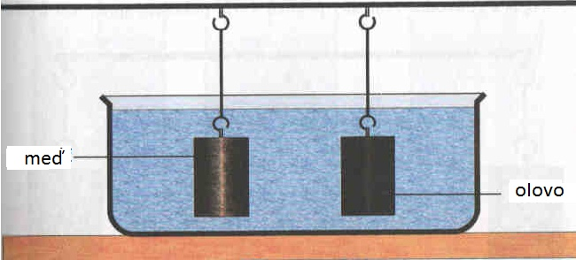

Správnu odpoveď zakrúžkuj:
a) na medený valček,
b) na olovený valček,
c) na obidva valčeky pôsobí rovnaká sila.
8. Korkový predmet ponoríme najskôr do vody a potom do glycerolu. Ponorený objem korkového telesa vo vode je 0,0006 m³ a v glycerole 0,0005 m³. (Hustota vody $ρ=\text{1000 }\frac{\text{kg}}{m^{3}}$; hustota glycerolu $ρ=\text{1200 }\frac{\text{kg}}{m^{3}}$).
a) Vypočítaj hydrostatickú vztlakovú silu ktorá pôsobí na ten istý korkový predmet vo vode a
v glycerole.
b) Vysvetli, prečo to isté teleso pláva v glycerole ponorené menšou časťou svojho objemu ako vo vode.

9. Na grafe je znázornený vzťah medzi hmotnosťou telesa a silou, ktorou je teleso priťahované k planéte Mars.
a) Zisti, akou silou je priťahovaný k povrchu Marsu 1 kg hmotnosti (g _{Marsu}).

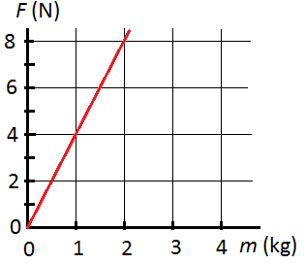

b) Je 1 kg priťahovaný na Marse väčšou alebo menšou silou ako na Zemi?

10. Do vlakovej súpravy sú zapojené dve lokomotívy. Jedna lokomotíva súpravu ťahá a druhá ju tlačí. Ťahajúca lokomotíva pôsobí na vlak silou 500 kN a tlačiaca lokomotíva 400 kN.
a) Opísanú situáciu nakresli schémou a znázorni graficky pôsobenie síl lokomotív na súpravu. (Zvoľ si na znázornenie síl mierku).
b) Aká je výslednica síl?

11. Nameraná hodnota atmosférického tlaku je 96 000 Pa. Túto hodnotu chceme overiť trubičkou, ktorá je na jednom konci uzavretá. Pred meraním trubičku naplníme glycerolom (hustota glycerolu ρ = 1200 kg/m³). Aká dlhá musí byť trubička?

12. Hranol je ťahaný po stole silomerom.
a) Znázorni graficky pôsobenie trecej sily a sily, ktorou je ťahaný hranol po stole.
b) Navrhni spôsob, ako by si treciu silu v situácii na obrázku zväčšil.
c) Navrhni spôsob, ako by si treciu silu v situácii na obrázku zmenšil.

